*Консультация для родителей на тему*

***«Роль сказок в жизни дошкольников»***

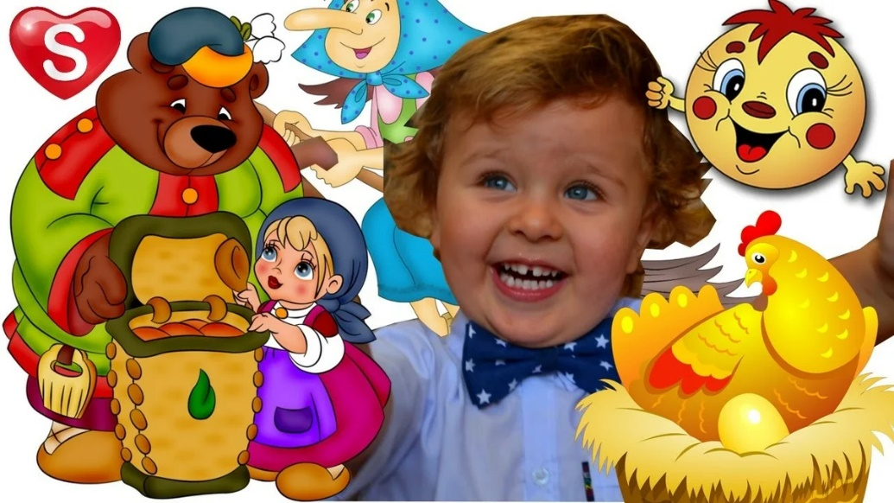

***«Сказка - ложь, да в ней намёк...»***

*В дошкольном возрасте у детей бурно развивается воображение, которое ярко обнаруживает себя в игре и при восприятии художественных произведений. Особенно детям дошкольного возраста нравятся сказки. Сказка занимает настолько прочное место в жизни ребёнка, что некоторые исследователи называют дошкольный возраст «возрастом сказок».*

*Сказка - это устно-поэтический рассказ, который в той или иной степени содержит фантастический вымысел. Русская народная сказка - это. Прежде всего, произведение искусства; живое, увлекательное, яркое, красочное, стирающее грань между реальностью и игрой, чем чрезвычайно импонирует детям и соответствует их психологическим особенностям.*

*Язык сказки прост и потому доступен. Сюжет прозрачен, но загадочен, и тем самым способствует развитию детского воображения. А сказочные образы близки по своему характеру образам воображения детей. Кроме того, ни один ребёнок не любит наставлений, а сказка не учит напрямую. Она «позволяет себе» намекнуть на то, как лучше поступить в той или иной ситуации. Сказки хороши тем, что в них нет длинных и утомительных рассуждений. Разнообразие и напряжённость действия создают у детей постоянный и неослабевающий интерес. Сказка способствует формированию у детей нравственных понятий, ведь почти все дети отождествляют себя с положительными героями, а сказка каждый раз показывает, что хорошим быть лучше, чем плохим, что надо стремиться делать добро людям.*

*Художественное восприятие является активным для детей дошкольного возраста процессом, пробуждающим их нравственные качества, и, прежде всего, человечность. Восприятие искусства всегда связано с сопереживанием. У детей старшего дошкольного возраста сопереживание носит непосредственный характер: они представляют себя с полюбившимися героями произведений, проникают во внутренний мир, копируют их характер. Так вживаются в образ, что с помощью воображения становятся участниками событий (судьбу зайчика, изгнанного из его избушки лисой, дети примеряют к собственной и, сопереживая, мыслят примерно так: «Чтобы я делал, если бы меня кто-то выгнал из дома?»).*

*Сказка играет большую роль в эстетическом развитии детей дошкольного возраста, без которого немыслимо благородство души, чуткость к чужому горю, страданию. Благодаря сказке, дети познают мир не только умом, но и сердцем, и не только познают, но и откликаются на события и явления окружающего мира, выражают своё отношению к добру и злу. Благополучный конец сказки воспитывает оптимизм, уверенность в преодолении любых трудностей. Сказ с последующим пересказом способствует развитию мышления и обогащению языка ребёнка.*

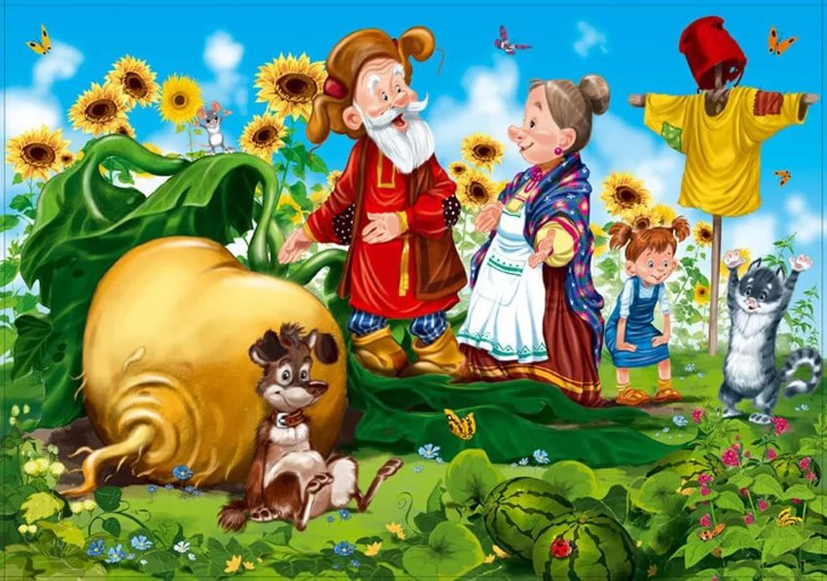

*По словам В.Г.Белинского, в детях с самых ранних лет должно воспитываться чувство прекрасного, как один из первейших элементов. Под воздействием сказки обостряется восприимчивость детей ко всему прекрасному в жизни и природе. Ведь в основном, все действия сказки происходят на фоне природы. В сказке нет больших картин изображения природы, но дети видят «чистое поле», «белую берёзоньку», «травушку-муравушку», «быструю реченьку», «крутой бережок» и многое другое.*

*Сказка может нарисовать разные картины природы:*

* *красоту летнего сада, где растёт чудесная яблонька: «яблочки на ней висят наливные, листики шумят золотые...» (Хаврошечка);*
* *картину зимнего вечера на речке, где сидит волк с опущенным в прорубь хвостом: «Ясни, ясни на небе, мёрзни, мёрзни волчий хвост...» (Лисичка-сестричка и серый волк).*

*Связанные с захватывающим действием сказки, картины природы воспринимаются детьми эмоционально, и, быть может, впервые дети начинают понимать, как прекрасен окружающий их мир.*

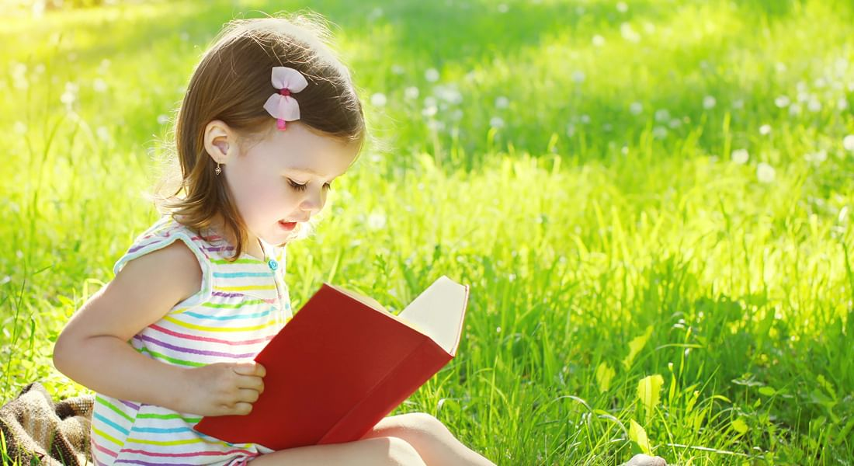

*Многие родители иногда недооценивают роль сказки в формировании личности ребенка.*

*На самом деле сказки, как и игры, являются неотъемлемой частью развития и воспитания каждого ребенка.*

*Дошкольный возраст - это возраст сказки. Сказка должна входить в жизнь каждого ребенка с самого раннего возраста и сопровождать его на протяжении всего дошкольного возраста.*

*Чем полезны сказки? Во-первых, слушая сказку, ребёнок получает Красивый и правильный образец речи, что очень важно для речевого развития. Сказка помогает правильно строить диалог с собеседником. Сказка помогает развивать связную речь. Дети, которым с самого раннего детства читают сказки, стихи, потешки гораздо быстрее начинают правильно говорить.*

*Также сказки являются источником новых незнакомых ребенку слов, на которые важно обращать внимание, объяснять значение и, тем самым, увеличивать его словарный запас. Также благодаря рассказыванию сказок, ребенок в дальнейшем учится последовательно передавать сюжет, т. е. - пересказывать.*

*Во-вторых, сказки являются уроками нравственности. Ведь сказочные герои бывают очень разные: добрые - злые, ласковые - грубые. С их помощью можно показать детям плохое и хорошее, как можно поступать, а как нельзя. Сказка учит сопереживать, развивается фантазия, мышление, творческий потенциал, память.*

*В-третьих, сказка - это способ общения с малышом на понятном им языке.*

*Почему дети любят сказки?*

*Дети дошкольного возраста с трудом отличают реальность от вымысла, поэтому волшебство сказки завораживает и сюжет разворачивается прямо там, где вы читаете сказку. Сказочные образы - лиса, петух, волк - оживают, умеют разговаривать, тем самым развивают детскую фантазию. Фантазировать детям очень полезно, так как фантазия помогает развивать интеллект у ребенка. Читать сказку лучше всего перед сном, когда ребенок устал и его ничего не будет отвлекать от прослушивания.*

*Какие сказки НУЖНО ДЕТЯМ читать? Самыми традиционными являются народные сказки, переходящие из поколения в поколение.*

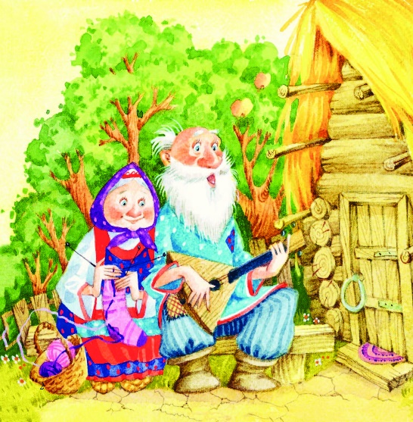

*Главное - правильно выбирайте ребенку сказки для чтения, в первую очередь учитывая возраст ребенка и возможные особенности развития. Прежде чем рассказывать сказку детям, проанализируйте ее сами, так как часто можно встретить непонятные выражения или слова для детского слуха. Также в некоторых сказках можно увидеть не очень доброжелательную концовку, что может расстроить или огорчить ребенка.*

*С двух до пяти лет у ребенка активно развивается способность к фантазии. В этот период благоприятно использовать игру, где ребенок сам придумывает концовку сказки.*

*Можно поиграть в Игру «Новые сказки»*

*Возьмите хорошо знакомую сказку. Вспомните последовательность событии в ней, уточните, где происходит действие, какие герои встречаются. И вдруг в стало по-другому: изменилось место действия или появился новый герои. Например, в сказке «Репка» изменим место действия и отправим всех героев на море. А что произойдет, если там появится еще и злой волшебник. Фантазируйте вместе с детьми.*

*ЧТЕНИЕ СКАЗОК РАЗВИВАЮТ МЫШЛЕНИЕ, ПАМЯТЬ РЕБЕНКА.*

*Игра «Звукорежиссеры» поможет вам как бы "озвучить” понравившуюся картинку из сказки. Для этого прочитайте сказку, рассмотрите иллюстрации и остановитесь на самой яркой для ребенка. Предложите вашему ребенку вспомнить, что говорили герои в данный момент.*

*Для старших деток можно регулярно использовать такую игру: читаем сказку, останавливаемся перед развязкой и предлагаем придумать концовку. В этот период следует ребенку покупать сказки о волшебстве, которые обязательно придутся ему по душе. С пяти до семи лет, как правило, ребенку интересны сказки с динамичным сюжетом, приключенческая литература.*

*Но если ваш ребенок не проявляет интереса к слушанию, а в дальнейшем и к чтению сказок, не огорчайтесь, ведь ем можно предложить поиграть со сказкой и сделать домашний мини-театр своими руками. И вы обязательно убедитесь, что время, проведенное в беседе с ребенком, откроет вам много нового о вашем ребенке.*

*Рекомендации родителям по чтению сказок детям*

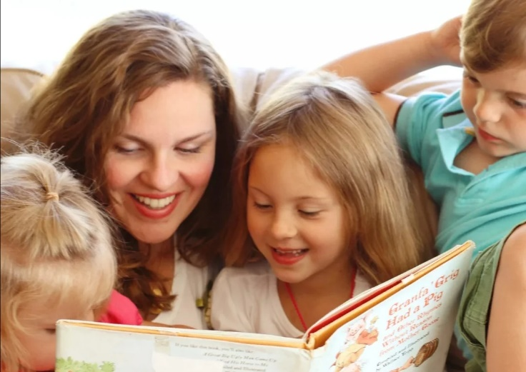

*1. Не забудьте познакомиться со сказкой предварительно*

*2. Постарайтесь найти и объяснить все сложные и непонятные слова, встречающиеся в тексте (можно в процесс или после рассказывания)*

*3. Сказку лучше рассказывать, чем читать, старайтесь очень выразительно, передавая речь героев, выделять интонационным голосом, жестом, мимикой особенности интонации.*

*4.Делайте паузы, логические ударения, выделяйте главные слова, идею произведения.*

*5. После прочтения побеседуйте с ребенком (обсудите поведение персонажей, мотивы их поступков, рассмотрите при этом иллюстрации из книги)*

*6. Можно рассказать сказку еще раз.*

*Прочитайте ребенку:*

* *Сестрица Алёнушка и братец Иванушка*
* *Про Иванушку дурачка*
* *Жихарка*
* *Привередница*
* *Красная шапочка*
* *Три поросенка*
* *Бременские музыканты*
* *Петушок и бобовое зернышко*
* *Лисичка-сестричка и волк*
* *Лиса и козел*

*Дорогие родители! Читайте детям сказки! Тем самым вы общаетесь с ним, объясняете, что хорошо, что плохо и почему. Воспитываете своего ребенка на примере положительных героев. Сказка учит доброте, преданности, уважению, поэтому ребёнок хочет подражать любимым героям. Учиться различать добро и зло.*

*Дети любят волшебные сказки и сказки о животных. Кот, петух, заяц, лиса, волк, медведь, как наиболее знакомые детям животные, из жизни перешли в сказку. Всё фантастическое в сказке тесно связано с реальной действительностью, и не уводит детей от неё, а, наоборот, служит раскрытию жизненной правды. Своим содержанием сказки дают детям знания о природе.*

*Дети узнают об образе жизни животных, об их повадках, о том, какие черты присущи тому или иному зверю. Ведь многие интересные особенности поведения животных, произрастания растении, суть некоторых явлений неживой природы, недоступны для наблюдения и здесь на помощь приходит сказка. Детям старшего дошкольного возраста можно рассказать об особенностях жизни животных в природных условиях, о том, как они устраивают свои жилища, заботятся о своих детёнышах, добывают пищу. Также можно объяснить значение животного в природе. Результаты исследовании детей дошкольного возраста показывают, что первичные представления о многих животных, особенностях их поведения, формируются именно под влиянием сказки. Впечатления детских лет - самые яркие и устойчивые, они оставляют глубокий след в жизни каждого человека. Известный зоолог, доктор биологических наук А.Г.Баяников вспоминает, что прочитанная ему в детстве сказка о мальчике, которому фея помогла найти и увидеть гнёзда всех птиц, взяв с него обещание, не трогать их, во многом определила его отношение к природе и выбор жизненного пути.*

*Сказка занимает особое место в жизни дошкольника. Сказочные образы ярко эмоционально окрашены и долго живут в сознании детей. Сказка учит детей мечтать, подчёркивать главное, индивидуальное в образе, обобщать существенные признаки, усиливает мыслительную деятельность. Сказочный вымысел всегда педагогичен. Он используется как средство воспитания лучших человеческих качеств. Сказка обогащает внутренний мир детей, они тянутся к ней.*

*Сказка входит в жизнь ребенка с самого раннего возраста, сопровождает на протяжении всего дошкольного детства и остается с ним на всю жизнь. Со сказки начинается его знакомство с миром литературы, с миром человеческих взаимоотношений и со всем окружающим миром в целом.*

*Сказка для ребенка - это не что иное, как средство постижения жизни, способ познания, осмысления некоторых жизненных явлений, моральных установок общества.*

*Можно смело говорить о том, что сказкам принадлежит большая роль в развитии личности ребенка. Дети рано приучаются правильно оценивать явления, дела и поступки. В каждой сказке есть мораль, которая необходима ребенку, ведь он должен определить свое место в жизни, усвоить морально - этические нормы поведения в обществе.*

*Дети дошкольного возраста еще не читатели, а слушатели. Умение "слушать" формируется у дошкольников в процессе воспитания, при активном воздействии взрослого и достигает все оолее высокого уровня, по мере того, как развивается и совершенствуется мышление детей, обогащается их словарь, развивается воображение. Поэтому в воспитании детей необходимо обращаться к средствам художественной литературы и устного народного творчества для развития различных сторон личности ребенка. Можно сказать, что сказка - это важное средство развития личности ребенка, средство эстетического и нравственного воспитания детей. Она влияет на формирование нравственных чувств и оценок, норм поведения, на воспитание эстетического восприятия и эстетических чувств.*

*Общеизвестно воздействие сказки на умственное и эстетическое развитие ребенка. Велика ее роль и в развитии речи детей. Сказка, также как и другие произведения устного народного творчества, открывает и объясняет ребенку жизнь общества и природы, мир человеческих чувств и взаимоотношений. Она развивает мышление и воображение ребенка, обогащает его эмоции, дает прекрасные образцы родного языка.*

*Велика образовательная роль сказок. Встречается утверждение, что педагогическое значение сказок лежит в плоскости эмоциональной и эстетической, но не познавательной. С этим нельзя согласиться. Уже само противопоставление познавательной деятельности эмоции в корне неверно, эмоциональная сфера и познавательная деятельность неотделимы, без эмоции, как известно, познание истины невозможно. Сказки в зависимости от темы и содержания заставляют . слушателей задуматься, наводят на размышления. Нередко ребенок заключает: "Так в жизни не бывает". Невольно возникает вопрос: "А как бывает в жизни?" Уже беседа взрослого с ребенком, содержащая ответ на этот вопрос, имеет познавательное значение. Но сказки содержат познавательный материал и непосредственно. Следует отметить, что познавательное значение сказок распространяется, в частности, на отдельные детали народных обычаев и традиции и даже на бытовые мелочи.*

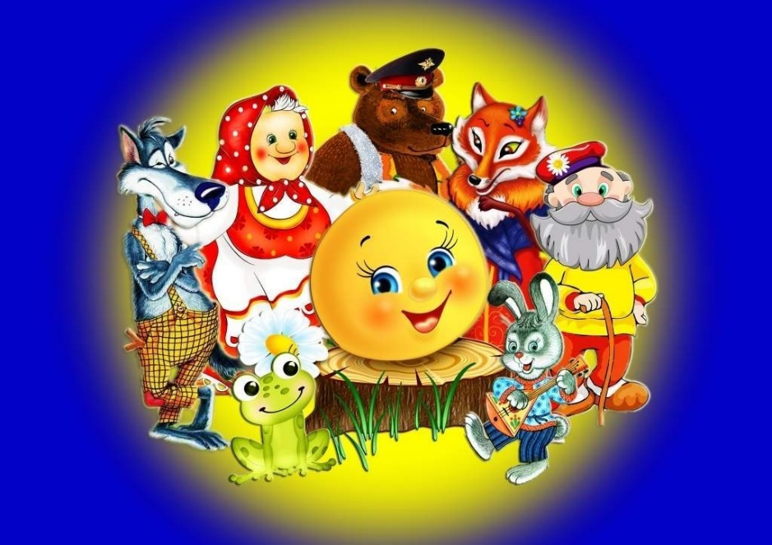

*Конечно, образовательное значение сказок зависит и от рассказчика. Умелые рассказчики всегда моменты всегда стараются использовать, ставя в ходе рассказывания сказки вопросы вроде. Как вы думаете, ребята, сколько было всего котлов? Сколько горшков? и т. п.*

*В настоящее время сказка, как и другие ценности традиционной культуры, заметно утратила свое предназначение. Этому способствовали современные книги и мультфильмы с упрощенным стилем пересказа известных сказок, часто искажающие первоначальный смысл сказки, превращающие сказочное действие из нравственно-поучительного в чисто развлекательное. Такая трактовка навязывает детям определенные образы, которые лишают их глубокого и творческого восприятия сказки.*

*Важной составляющей в воспитании ребенка является непосредственное чтение сказок, их рассказывание, обращение к героям сказок, проживание их поступков.*

*Идя в ногу со временем можно привлечь и заинтересовать детей общением со сказками, используя компьютерные презентации, что, как известно, быстрее привлекает внимание детей, чем просто рассматривание книги. Используя эти презентации, можно не только познакомиться с героями, но и выполнять определенные действия, которые способствуют быстрому запоминанию событий и героев.*